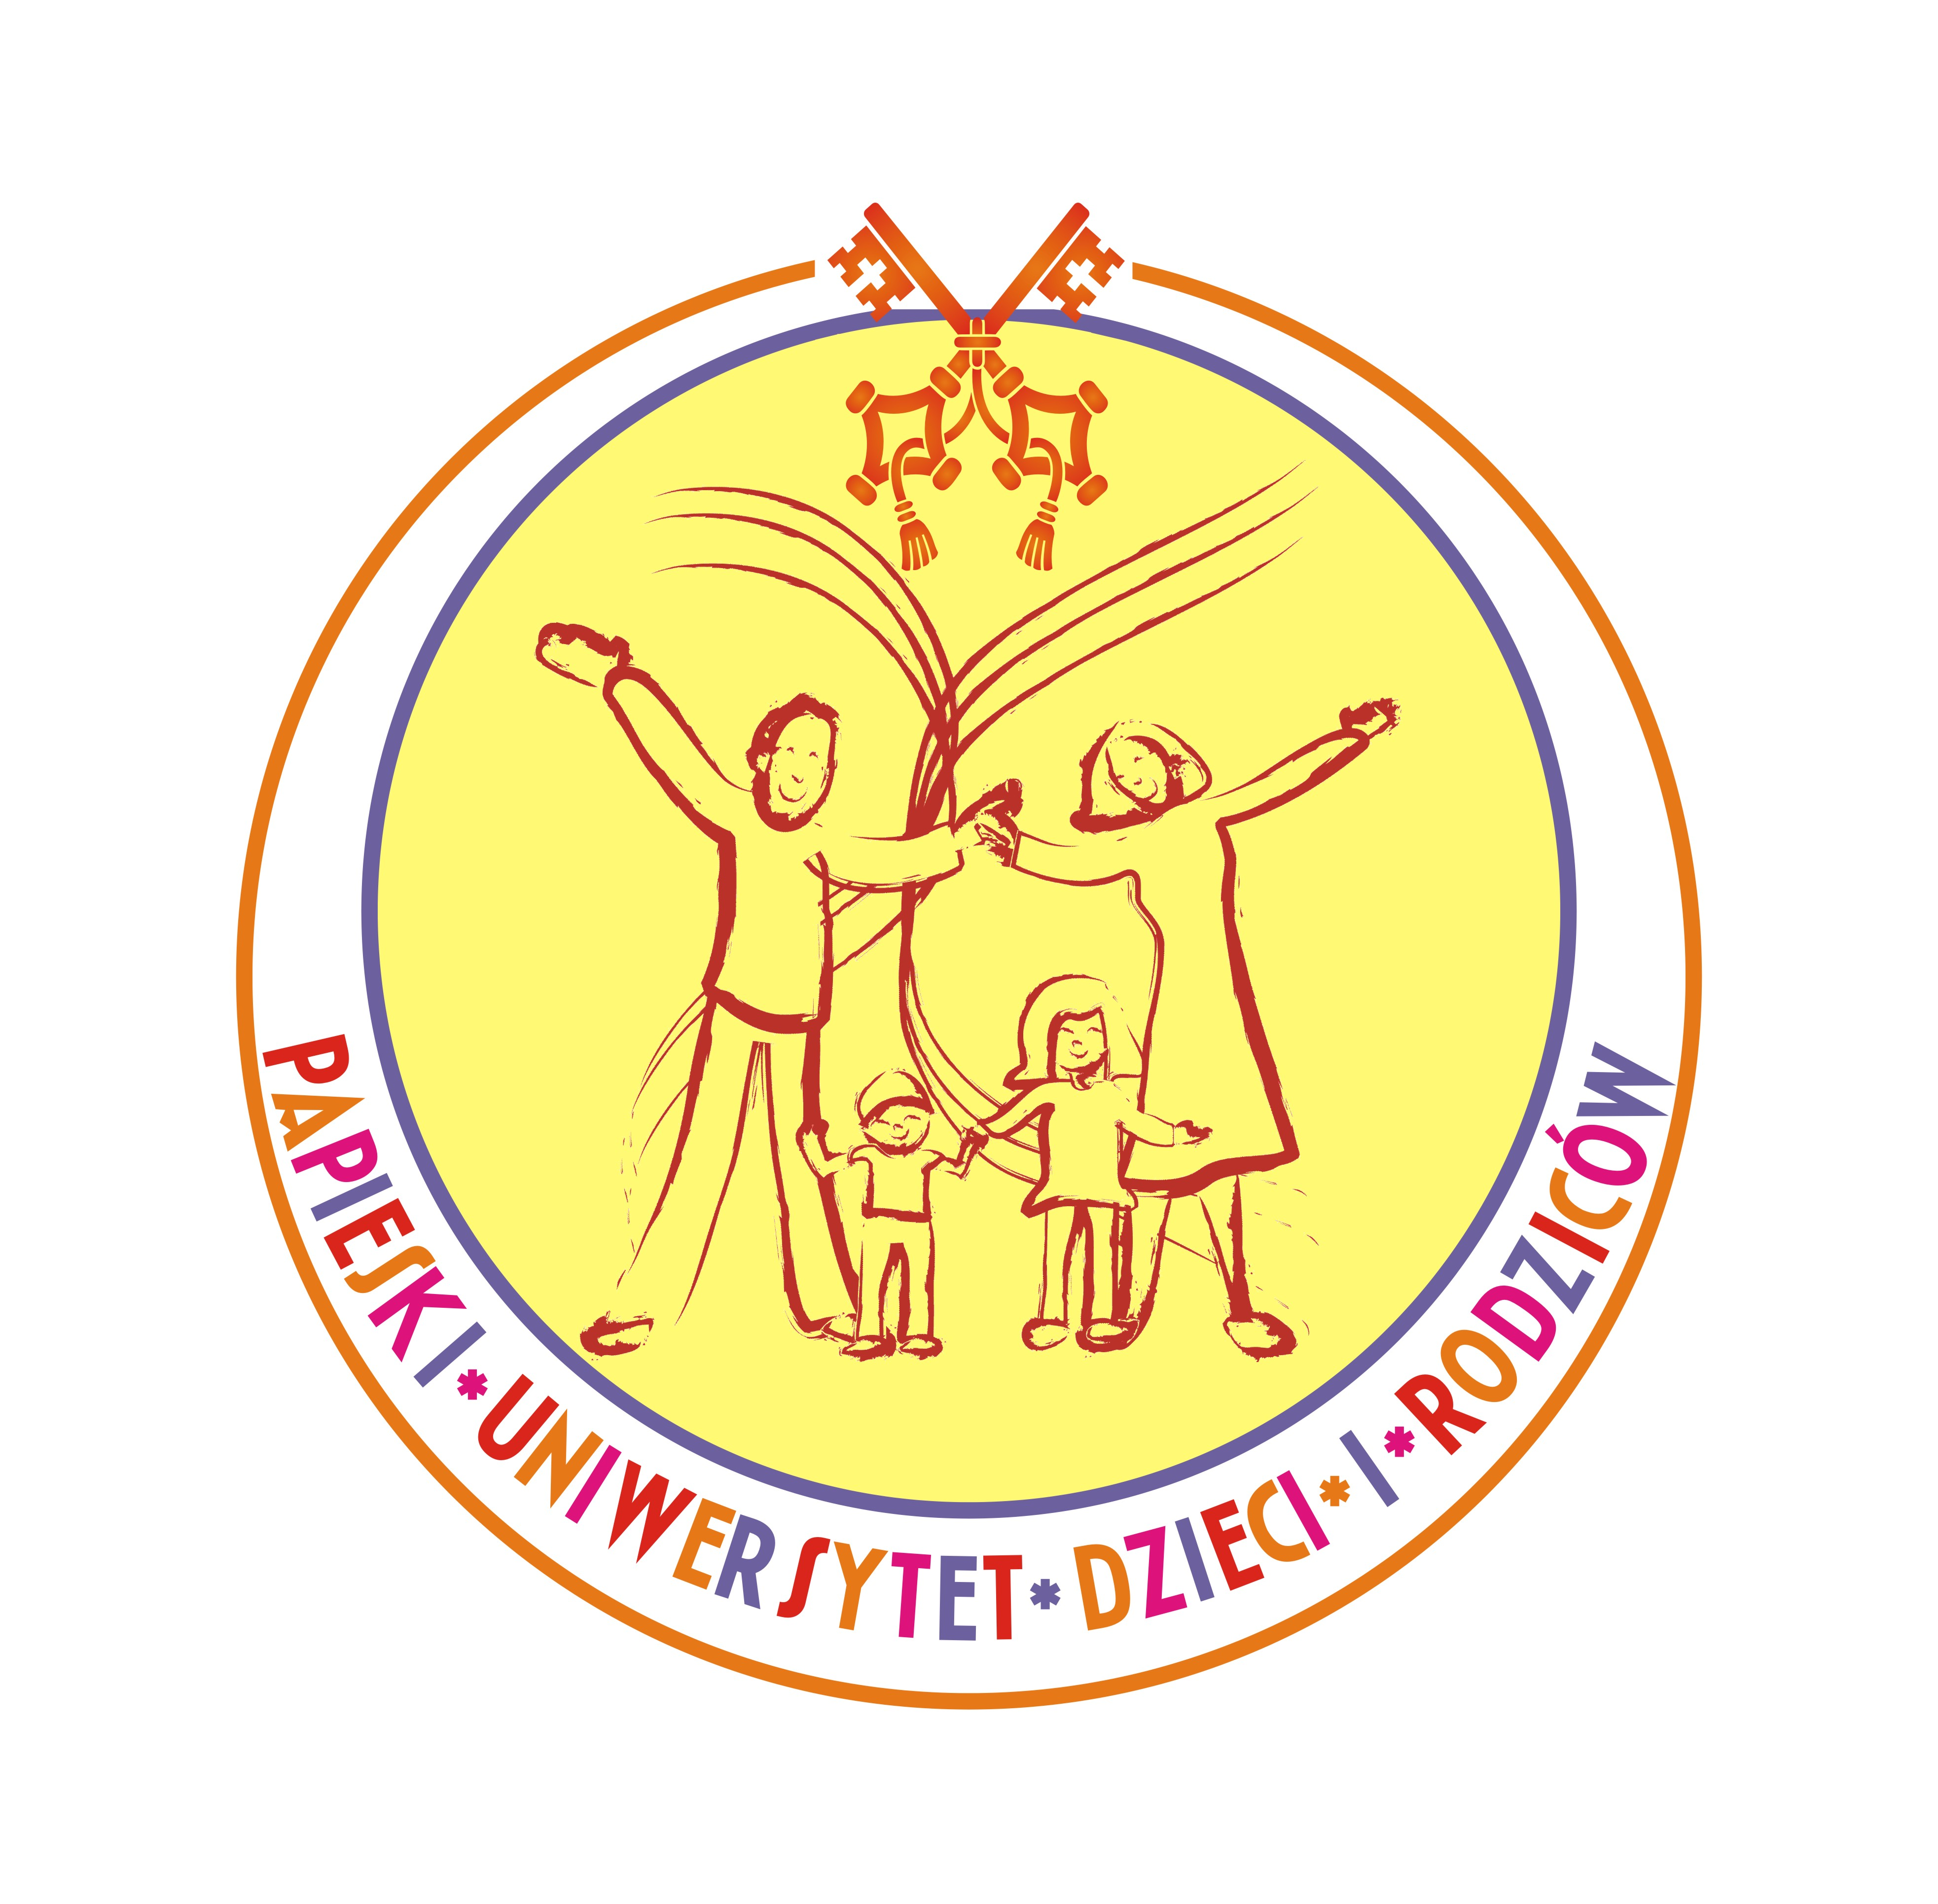

PAPIESKI UNIWERSYTET DZIECI I RODZICÓW
ul. Bernardyńska 3, pokój 52, parter
tel. 12 422 31 44 wew.13,
e-mail: pudir@upjp2.edu.pl
msp.upjp2.edu.pl

FORMULARZ ZGŁOSZENIOWY

NA ZAJĘCIA PAPIESKIEGO UNIWERSYTETU DZIECI I RODZICÓW

Proszę o wpisanie na listę uczestników
następujących osób:

Imię i nazwisko: ……………………………………………wiek *……………………………

Imię i nazwisko: ……………………………………………wiek *……………………………

Imię i nazwisko: ……………………………………………wiek *……………………………

Imię i nazwisko: ……………………………………………wiek *……………………………

Imię i nazwisko: ……………………………………………wiek *……………………………

Telefon kontaktowy:…………………………………, e-mail:…………………………………

Wyrażam zgodę na przetwarzanie powyższych danych osobowych dla potrzeb Papieskiego Uniwersytetu Dzieci i Rodziców prowadzonej przez Uniwersytet Papieski Jana Pawła II (zgodnie z Ustawą z dnia 29.08.1997 roku o Ochronie Danych Osobowych; tekst jednolity: Dz. U. z 2002r. Nr 101, poz. 926 ze zm).

Na podstawie art. 81 ust. 1 ustawy o prawie autorskim i prawach pokrewnych z dnia 4 lutego 1994 r. (t.j. Dz.U. 2006 r. Nr 90 poz. 631 z późn. zm.) wyrażam zgodę na nieodpłatne utrwalenie wizerunku ww .osób, w formie fotografii lub w formie materiału wideo w ramach zajęć Papieskiego Uniwersytetu Dzieci i Rodziców Nadto wyrażam nieodpłatną zgodę na upublicznianie wykorzystywanie przez Uniwersytet Papieski Jana Pawła II w Krakowie wizerunku ww. osób bez ograniczeń terytorialnych i czasowych za pośrednictwem strony internetowej UPJPII w celach promocji działalności Uniwersytetu..
__________________________________
czytelny podpis składającego oświadczenie

………………………………………….
Podpis osoby zgłaszającej
*informacja niezbędna tylko przy zgłaszaniu dzieci.

